Perancangan Sistem E-learning Sebagai Media Alternatif Penunjang Pembelajaran pada UPTD SMKN Tapango
Aminuddin^{a*}, Reski Idrus^{b}, Bustamin B^{c}
ª Sistem Informasi, Institut Hasan Sulur, Polewali Mandar, Indonesia
^{b,c} Teknik Informatika, Institut Hasan Sulur, Polewali Mandar, Indonesia
Article Info |  | Abstract
Accepted by the Editor:  Final Revision:  Published Online: |  | Penelitian ini melatarbelakangi permasalahan keterbatasan media pembelajaran konvensional di UPTD SMKN Tapango yang masih memanfaatkan aplikasi WhatsApp untuk pendistribusian materi. Kendala sinyal buruk dan keterbatasan memori penyimpanan pada perangkat siswa menyebabkan penyampaian materi tidak efektif serta dokumentasi data tugas sering hilang. Tujuan penelitian ini adalah merancang dan membangun sistem E-Learning sebagai media alternatif yang terpusat untuk mempermudah kegiatan belajar mengajar jarak jauh maupun terintegrasi. Metode penelitian yang digunakan adalah pendekatan kuantitatif dengan model pengembangan sistem Software Development Life Cycle (SDLC) yang meliputi tahapan communication, planning, modeling, construction, hingga deployment. Pengumpulan data dilakukan melalui observasi langsung dan wawancara bersama pihak sekolah guna menganalisis kebutuhan fungsional sistem. Sistem ini dikembangkan menggunakan bahasa pemrograman PHP dengan framework CodeIgniter dan basis data MySQL. Hasil penelitian menunjukkan bahwa sistem E-Learning berbasis website berhasil dibangun dan berfungsi dengan baik. Pengujian sistem menggunakan metode Black Box Testing membuktikan seluruh fitur utama, seperti manajemen materi, pengumpulan tugas, kuis, dan forum diskusi berjalan valid serta sesuai rancangan. Kesimpulannya, media alternatif ini mampu mengoptimalkan efisiensi distribusi materi pembelajaran dan mengatasi kendala kapasitas memori perangkat siswa secara signifikan.
Keywords
E-Learning; Media Pembelajaran; CodeIgniter; Black Box Testing; SMKN Tapango
Correspondence*
E-mail: aminuddin@si.ihs.ac.id

- Introduction
Pendidikan merupakan hak mendasar bagi setiap lapisan masyarakat, serta salah satu langkah untuk mempersiapkan generasi yang memiliki kepribadian dan nilai-nilai serta norma dalam bermasyarakat yang berkualitas. Pendidikan merupakan suatu investasi yang sangat berharga dalam meningkatkan kualitas sumber daya manusia (SDM) untuk membangun suatu bangsa. Hal tersebut sesuai dengan kutipan pembukaan Undang-undang dasar 1945 pada alinea ke empat yaitu pendidikan sebagai alat untuk mencerdaskan kehidupan bangsa. Salah satu usaha untuk mencerdaskan kehidupan bangsa melalui pendidikan secara formal yang dimulai dari pendidikan[1].
Sekolah Dasar (SD), Sekolah Menengah Pertama (SMP), dan Sekolah Menengah Kejuruan (SMK), hingga perguruan tinggi.[2]. Proses pembelajaran yang ada di sekolah merupakan sebuah alat dan upaya untuk meningkatkan pengetahuan dan skill. Selain itu banyak peserta didik yang menganggap bahwa sekolah merupakan kegiatan yang sangat menyenangkan, mereka dapat berinteraksi satu sama lain dengan teman sebayanya. Sekolah dapat meningkatkan keterampilan sosial anak dan kesadaran kelas sosial anak. Sekolah juga merupakan media interaksi antar siswa dan guru untuk meningkatkan kemampuan inteligensi, skill serta rasa kasih sayang satu sama lain.
Sekolah Menengah Kejuruan merupakan salah satu sekolah Unggulan sehingga pihak sekolah melakukam pola pembelajaran (merupakan pembelajaran yang dapat dilakukan tanpa harus melakukan tatap muka, tetapi melalui platform yang telah tersedia. Segala bentuk materi pelajaran didistribusikan secara online, komunikasi juga dilakukan secara online, dan tes juga dilaksanakan secara online) untuk meningkatkan efektifitas pembelajaran di lingkungan sekolah.[3]. Sistem informasi berbasis web dipandang sebagai solusi yang tepat untuk mendukung proses administrasi karena menawarkan kemudahan akses, akurasi data yang lebih baik, serta pengolahan informasi yang lebih cepat. Dengan adanya sistem informasi, masyarakat dapat melakukan Keadaan ini menyebabkan terhambatnya proses penyampaian materi pembelajaran yang diberikan oleh tenaga pengajar kepada para peserta didik, tenaga pengajar harus beradaptasi dan menyesuaikan aplikasi yang di gunakan dalam hal ini UPTD Smkn Tapango menggunakan aplikasi whatsapp (merupakan aplikasi pesan lintas platform yang memungkinkan bertukar pesan tanpa pulsa, karena menggunakan paket data internet.) namun jika sinyal tidak baik tentunya akan menghambat proses pengiriman materi pelajaran, serta perangkat siswa yang kurang mumpuni sehingga tidak bisa meyimpanan materi yang di berikan maka hal ini di rasa kurang efektif.[4].
UPTD Smkn Tapango adalah salah satu sekolah dari banyaknya sekolah yang tersebar di seluruh Indonesia yang termaksud dalam kategori 3T (Terdepan, Terpencil, Tertinggal) dan terdaftar sebagai salah satu target implementasi pelaksanaan kegiatan[5]. Kampus Merdeka (MBKM) yang di selenggarakan oleh Kementerian Pendidikan dan Kebudayaan (Kemendikbud). UPTD Smkn Tapango merupakan salah satu sekolah negeri yang berada di kecamatan Tapango, kabupaten polewali mandar, propinsi
Sulawesi barat, dengan jumlah peserta didik sebanyak 452 siswa yang terdiri dari kelas X sampai dengan kelas XII. [6].
Setiawan et al., 2019 E-learning merupakan model pembelajaran secara daring dengan bantuan perangkat teknologi dan komunikasi yaitu komputer dan lainnya dengan jaringan internet sebagai media pendukung utama. Model pembelajaran seperti ini di harapkan dapat menjembatani proses penyampaian materi dari guru kepada peserta didik di masa sekarang ini.[7].
Berdasarkan hasil observasi yang dilakukan oleh peneliti di Sekolah Menengah Kejuruan Kecamatan Tapango Kabupaten Polewali Mandar dengan Bapak Kimuddin, S. Pd., M.M. Yang menjabat sebagai selaku kepala sekolah, serta melakukan wawancara terhadap pegawai tata usaha, guru kelas dan peserta didik.[8].
- Methodology
Jenis penelitian yang digunakan adalah penelitian kuantitatif. Metode penelitian kuantitatif merupakan salah satu jenis penelitian yang spesifikasinya adalah sistematis, terencana dan terstruktur dengan jelas sejak awal hingga pembuatan desain penelitiannya. Metode penelitian kuantitatif, sebagaimana dikemukakan oleh Sugiyono (2014) yaitu : “Metode penelitian yang berlandaskan pada filsafat positivisme, digunakan untuk meneliti pada populasi atau sampel tertentu, pengumpulan data menggunakan instrumen penelitian, analisis data bersifat kuantitatif/statistik, dengan tujuan untuk menguji hipotesis yang telah ditetapkan”.[9]
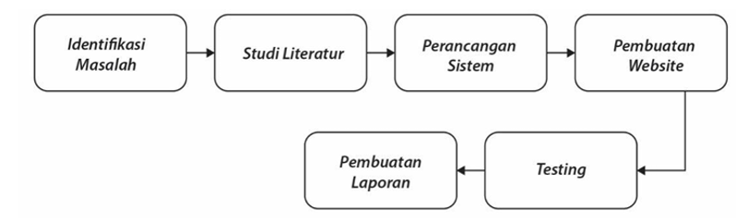
Gambar 1. Tahapan Penelitian

Requirements Analysis (Analisis Kebutuhan)
Pada tahap Analysis ini merupakan tahapan wawancara terhadap pihak sekolah yakni kepada bapak Kaimuddin, S. Pd., M.M. selaku kepala sekolah UPTD SMKN Tapango. Sebagai tahapan untuk mengetahui apa saja kebutuhan dasar membangun aplikasi sistem E-learning berbasis web di UPTD SMKN Tapango.
System Design (Perancangan Sistem)
Prosedur penelitian merupakan bagian yang menjelaskan tahapan yang harus dilakukan untuk menyelesaikan penelitian, tahapan yang dilakukan dalam penelitan ini menggunakan model kuantitatif untuk melakukan pembangunan sistem E-learning sebagai alternatif media pembelajaran UPTD Smkn Tapango.
Implementation (Implementasi / Coding)
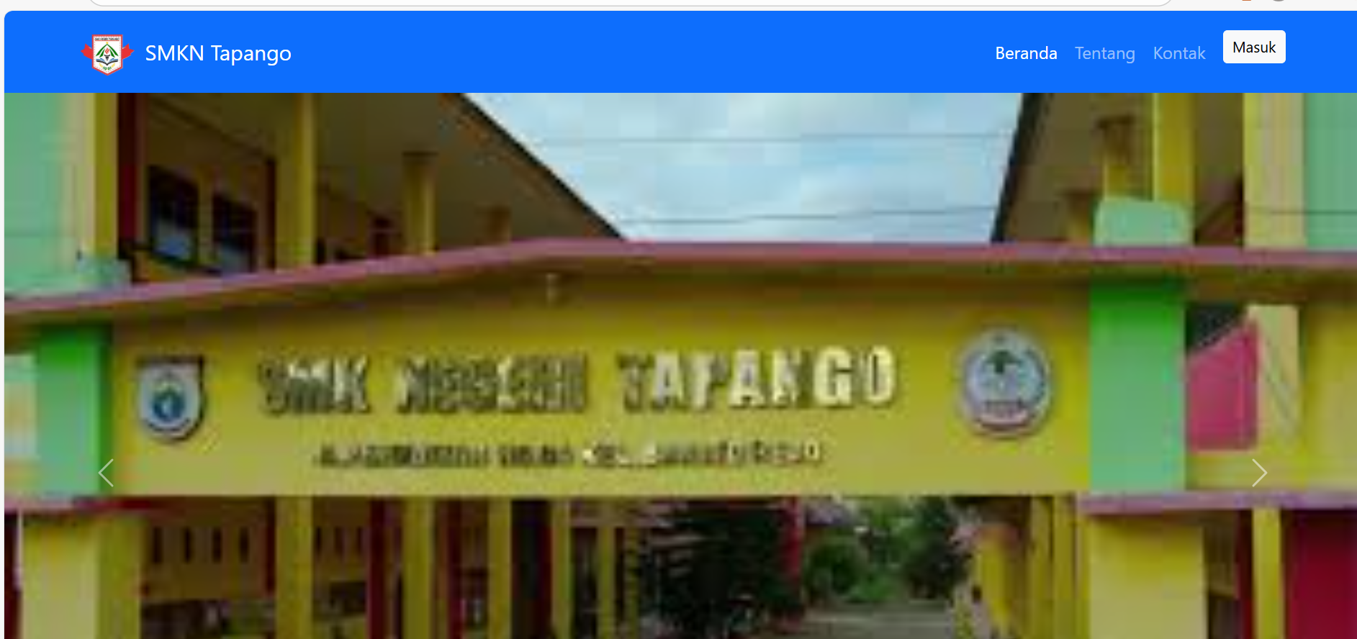
Pada tahap Design ini merupakan tahapan yang lebih merujuk pada pembangunan sistem E-learning berbasis web sebagai dasar perancangan aplikasi. Pada tahapan ini melakukan beberapa hal diantaranya melakukan permodelan arsitektur sistem yang berfokus pada perancangan struktur data, arsitektur software, dan tampilan interface.

Integration & Testing
Setelah coding selesai, seluruh unit program digabungkan. Tim akan melakukan pengujian untuk memastikan tidak ada bug (kesalahan) dan memastikan sistem berjalan sesuai dengan analisis kebutuhan di awal.

Deployment (Penerapan)
Sistem informasi dirilis dan diinstal di lingkungan asli (misalnya di server Kecamatan Alu). Warga mulai bisa mengakses layanan secara daring dan staf kecamatan mulai mengelola data secara digital.

Maintenance (Pemeliharaan)
Ini adalah tahap jangka panjang. Pemeliharaan dilakukan untuk memperbaiki kesalahan yang mungkin muncul saat digunakan oleh banyak orang, atau melakukan penyesuaian jika ada perubahan regulasi pemerintah.
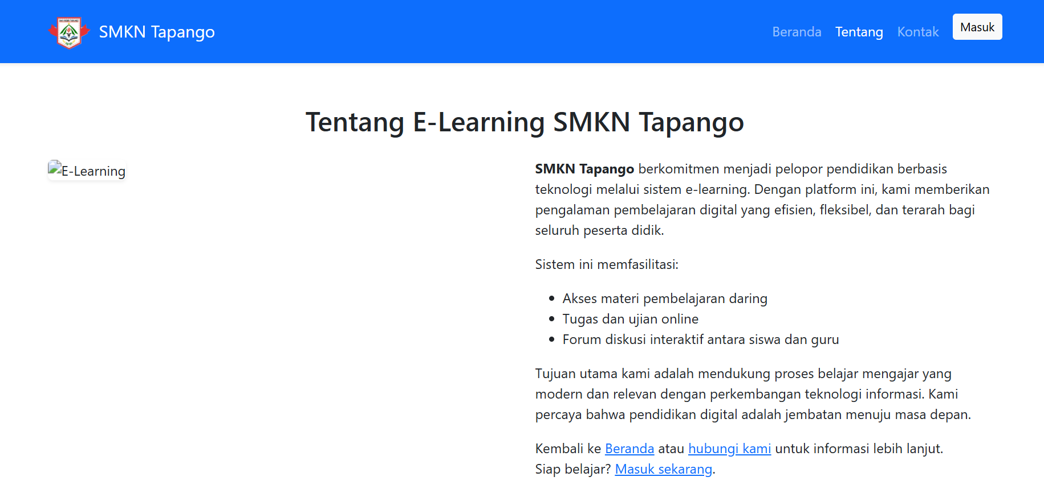
- Results and Discussion
Prosedur penelitian merupakan bagian yang menjelaskan tahapan yang harus dilakukan untuk menyelesaikan penelitian, tahapan yang dilakukan dalam penelitan ini menggunakan model kuantitatif untuk melakukan perancangan sistem E-learning sebagai alternatif media pembelajaran UPTD Smkn Tapango.
Halaman Beranda
Form halaman depan pada sistem ini menampilkan antarmuka awal yang menjadi pintu masuk utama ke seluruh fitur sistem. Pada bagian paling atas terdapat navbar atau bilah navigasi dengan latar hijau, di mana logo UPTD SMKN Tapango. Di sisi kanan navbar terdapat beberapa menu navigasi utama seperti Beranda, Profil, Data Guru, Data Siswa, Mapel, dan Kelas. Menu ini digunakan untuk mengarahkan pengguna ke berbagai fitur sistem berdasarkan kategori data yang tersedia.

Gambar 2. Form Halaman Depan
Halaman Profile
Halaman profil pada sistem Perancangan Sistem E-learning sebagai alternatif penunjang pembelajaran pada UPTD Smkn Tapango berfungsi sebagai bagian pengenalan dan penjelasan umum mengenai sistem, tujuan pengembangannya, serta informasi kelembagaan yang menaungi sistem ini. Tampilan halaman ini biasanya berisi teks deskriptif yang menjelaskan latar belakang UPTD SMKN Tapango.

Gambar 3. Halaman Profile Sistem
Halaman Data Guru
Halaman Data Guru merupakan fitur inti dalam sistem Perancangan Sistem E-Learning Media Alternatif Penunjang Pembelajaran pada UPTD SMKN Tapango yang menyajikan informasi Guru. Halaman ini dirancang agar admin atau pengguna sistem dapat melihat, menelusuri, dan mengelola data guru secara cepat dan terstruktur.
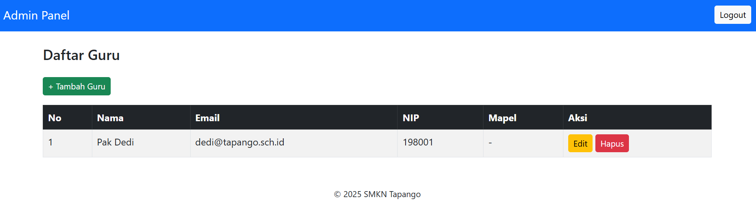

Gambar 4. Halaman Data Guru
Halaman Data Siswa
Halaman depan Data Siswa merupakan bagian penting dalam sistem Perancangan Sistem E-Learning Media Alternatif Penunjang Pembelajaran pada UPTD SMKN Tapango yang menampilkan informasi mengenai siswa.
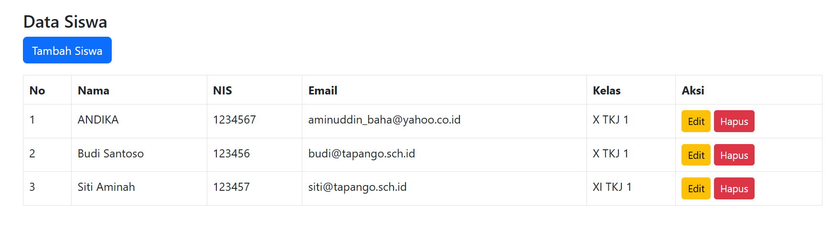

Gambar 5. Halaman Data Siswa
Halaman Data Mapel
Halaman Data Mapel merupakan fitur yang menyajikan informasi-informasi penting yang dapat digunakan pengguna sistem untuk menghubungi pengelola, admin, atau pihak terkait yang bertanggung jawab atas pengelolaan data dan layanan dalam Perancangan Sistem E-Learning Media Alternatif Penunjang Pembelajaran pada UPTD SMKN Tapango.

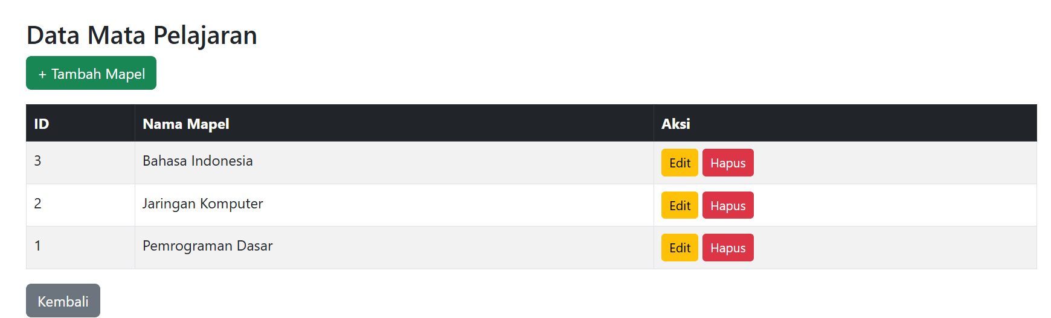

Gambar 5. Halaman Data Mapel
Halaman Login
Halaman Login merupakan gerbang masuk bagi pengguna yang memiliki akses ke dalam Perancangan Sistem E-Learning Media Alternatif Penunjang Pembelajaran pada UPTD SMKN Tapango.. Halaman ini dirancang untuk memastikan bahwa hanya pengguna yang terdaftar dan memiliki hak akses yang sesuai yang dapat masuk dan mengelola data di dalam sistem, seperti data admin,data guru dan siswa.
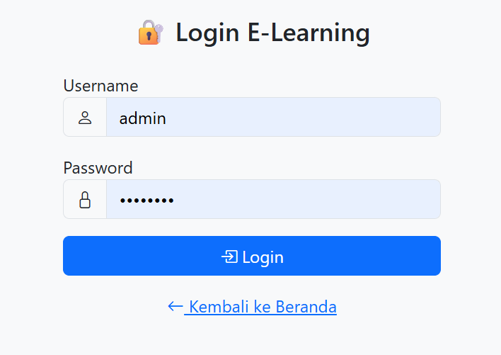

Gambar 4. Halaman Login

Implementasi Dasboard Admin
Halaman dashboard admin pada sistem menampilkan ringkasan data penting secara visual dan terstruktur. Di bagian atas terdapat menu navigasi yang memudahkan akses ke berbagai fitur seperti data user, data guru, dan data siswa. Terdapat juga tombol logout di sisi kanan atas sebagai kontrol keluar bagi pengguna yang telah login.
Tampilan utama dashboard menyambut pengguna dengan pesan "Selamat Datang di Dashboard Admin" dan menampilkan beberapa informasi utama dalam bentuk kotak statistik. Informasi ini disajikan dengan ikon yang representatif dan warna berbeda untuk memudahkan identifikasi visual. Fungsi utama dari halaman dashboard ini adalah memberikan gambaran umum yang cepat dan ringkas mengenai kondisi data dalam sistem, sehingga memudahkan admin dalam melakukan pemantauan dan pengambilan keputusan tanpa perlu membuka halaman data satu per satu. Desainnya yang sederhana, bersih, dan responsif menjadikan halaman ini efisien dalam penggunaannya.
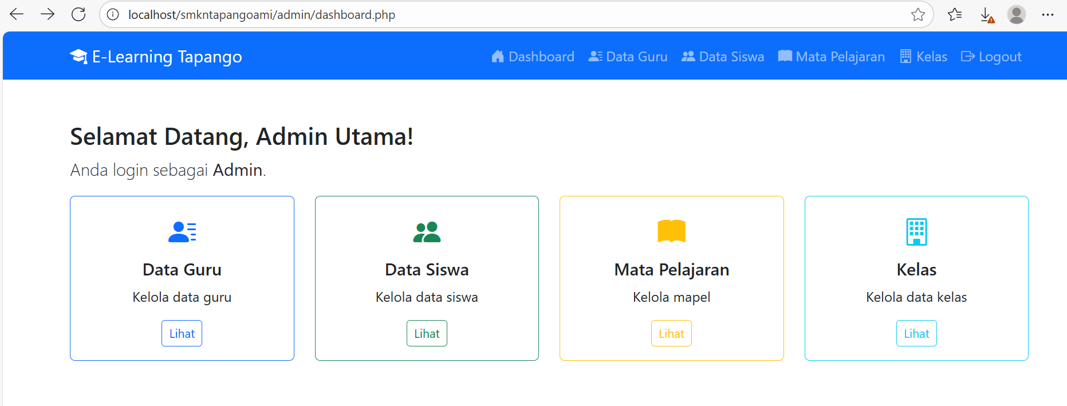

Gambar 5. Halaman Dasboard

Pengujian dengan Black Box
Pengujian dengan metode black box pada sistem e-learning dilakukan untuk memastikan bahwa seluruh fungsi berjalan sesuai dengan kebutuhan pengguna tanpa melihat kode program secara langsung. Pengujian ini hanya berfokus pada input yang dimasukkan oleh pengguna dan output yang dihasilkan oleh sistem. Setiap fitur dalam sistem diuji dengan berbagai skenario masukan, baik yang valid maupun tidak valid, untuk mengamati bagaimana sistem merespons. Sebagai contoh, saat pengujian pada halaman login, penguji mencoba kombinasi username dan password yang benar serta yang salah untuk melihat apakah sistem dapat membedakan akses yang sah dan yang tidak. Pada form input data petani dan data lahan, pengujian dilakukan dengan cara mengisi seluruh kolom dengan data lengkap, sebagian data kosong, atau data yang tidak sesuai format. Sistem memberikan notifikasi jika terdapat kesalahan dan hanya menyimpan data jika semua input sudah benar.Selain itu, fitur-fitur lain seperti edit, hapus, pencarian, dan export data juga diuji untuk memastikan bahwa sistem mampu merespons perintah pengguna dengan benar. Data yang diperbarui langsung tampil dengan benar di tabel, data yang dihapus hilang sesuai perintah, dan hasil pencarian tampil sesuai kata kunci. Fitur ekspor juga menghasilkan file sesuai isi tabel pada tampilan. Hasil pengujian menunjukkan bahwa sistem merespons dengan baik terhadap berbagai jenis input dan mampu menjalankan fungsi-fungsi utama dengan akurat. Melalui pengujian black box ini, dapat disimpulkan bahwa sistem telah memenuhi aspek fungsionalitas dan siap digunakan oleh pengguna secara operasional.
- Pengujian
Pengujian merupakan tahapan penting dalam proses pengembangan sistem untuk memastikan bahwa seluruh fungsi dan fitur berjalan dengan baik sesuai kebutuhan pengguna. Dalam konteks sistem e-learning, pengujian dilakukan untuk memverifikasi bahwa data petani, data lahan, dan seluruh modul pendukung dapat diakses, dimasukkan, diedit, dicari, dan disimpan dengan benar.
Tujuan utama pengujian adalah untuk menemukan kesalahan atau bug sebelum sistem digunakan secara luas. Proses ini dilakukan setelah tahap pengkodean selesai dan sebelum implementasi di lapangan. Pengujian juga bertujuan memastikan bahwa tampilan antarmuka dapat digunakan dengan mudah oleh admin atau petugas desa, tanpa mengalami kesulitan teknis.
Salah satu metode yang digunakan adalah black box testing, di mana pengujian dilakukan tanpa mengetahui struktur kode internal. Penguji hanya memberikan input dan melihat apakah output yang dihasilkan sesuai harapan. Selain itu, dilakukan juga uji coba langsung oleh pengguna akhir seperti admin desa dan petugas pertanian sebagai bentuk uji kelayakan sistem dari sisi kenyamanan dan kemudahan penggunaan.
Hasil dari seluruh proses pengujian menunjukkan bahwa sistem berjalan sesuai dengan spesifikasi, baik dalam hal fungsi, validasi data, maupun tampilan antarmuka. Dengan demikian, sistem e-learning dinyatakan siap untuk digunakan dalam pengelolaan data UPTD SMKN Tapango secara digital.
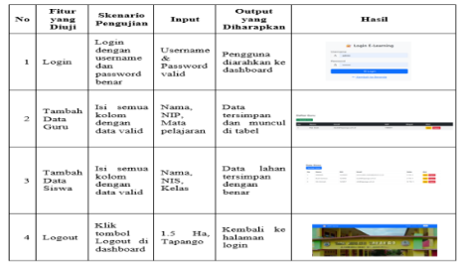
Tabel. 5.3.1 Pengujian

- Pengguan Sistem Di Lapangan
Penggunaan sistem di lapangan pada sistem informasi UPTD SMKN Tapango merupakan tahapan implementasi di mana sistem mulai digunakan secara langsung oleh guru dan siswa. Setelah sistem melalui proses pengujian dan dinyatakan berjalan dengan baik, sistem ini diterapkan di UPTD SMKN Tapango sebagai alat bantu digital dalam menunjang Pembelajaran secarah online.

Refrence
[1] J. Pendidikan, “Edusaintek: Jurnal Pendidikan, Sains dan Teknologi,” vol. 10, no. 3, pp. 758–776, 2023.
[2] A. M. Yuyun, Guntur, Yanto Naim, Mulawarman, Hidayat, Basri, Yusri, Etika profesi pada teknologi informasi dan komunikasi (Teori, konsep, dan implementasinya). Amerta Media. Purwokerto, 2023.
[3] Basri, A. Achamad, Hazriani, and C. S. Munthakhabah R, “Sistem Informasi Geografis Pemetaan dan Prediksi Pertumbuhan Penduduk Menggunakan Regresi Linearmemberikan rekomendasi pembangunan fasilitas kesehatan berdasarkan standar pembangunan,” Bull. Inf. Technol., vol. 4, no. 2, pp. 171–177, 2023, doi: 10.47065/bit.v4i2.633.
[4] R. Rachman, Z. Said, and R. Idrus, “Bulletin of Information Technology ( BIT ) Model Integrasi Machine Learning dan Decision Support System dalam Pemetaan Potensi Bulletin of Information Technology ( BIT ),” vol. 7, no. 1, pp. 50–58, 2026, doi: 10.47065/bit.v5i2.2617.
[5] V. N. April, “Sistem informasi pelayanan publik desa satu pintu berbasis web,” vol. 7, no. 1, pp. 98–105, 2024.
[6] R. Erwin, G. Rahayu, and P. Ma, “Rancang Bangun Sistem Informasi Pelayanan Administrasi Publik Terpadu Berbasis Web,” pp. 25–34, 2021.
[7] C. Science et al., “SISTEM INFORMASI PELAYANAN PUBLIK BERBASIS WEB,” pp. 17–23, 2025.
[8] R. Akbar et al., “Sistem informasi pelayanan terpadu pendidikan kepemudaan dan olahraga kabupaten kuantan singingi,” vol. 5, no. 2, pp. 241–250, 2022.
[9] A. Ridoh and Y. I. Putra, “Jurnal basicedu,” vol. 5, no. 5, pp. 4227–4235, 2021.
[10] Y. Fratama, A. Christian, and J. Yandi, “Pembangunan Sistem Informasi Layanan Publik Berbasis Web untuk Meningkatkan Aksesibilitas dan Efisiensi Administrasi di Desa Karang Agung,” no. 2, pp. 1–11, 2025.

